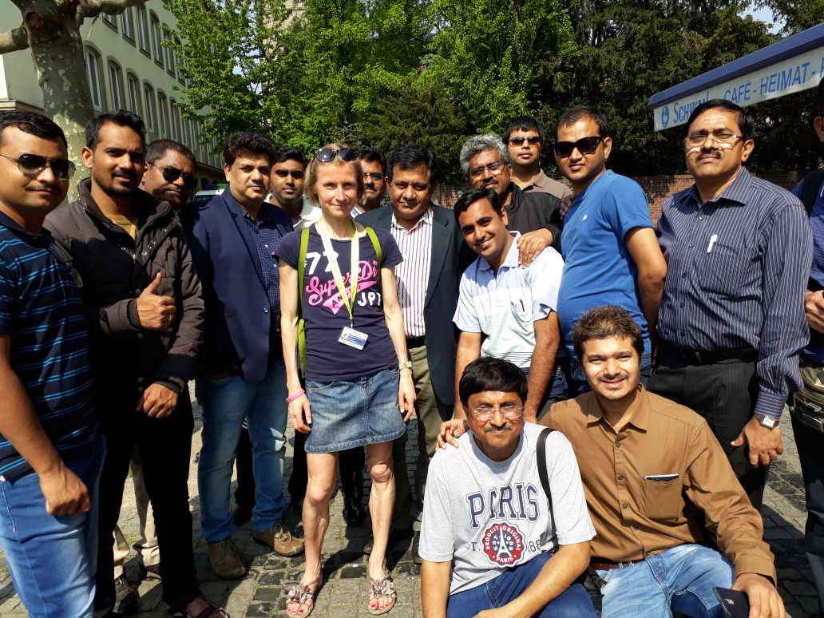
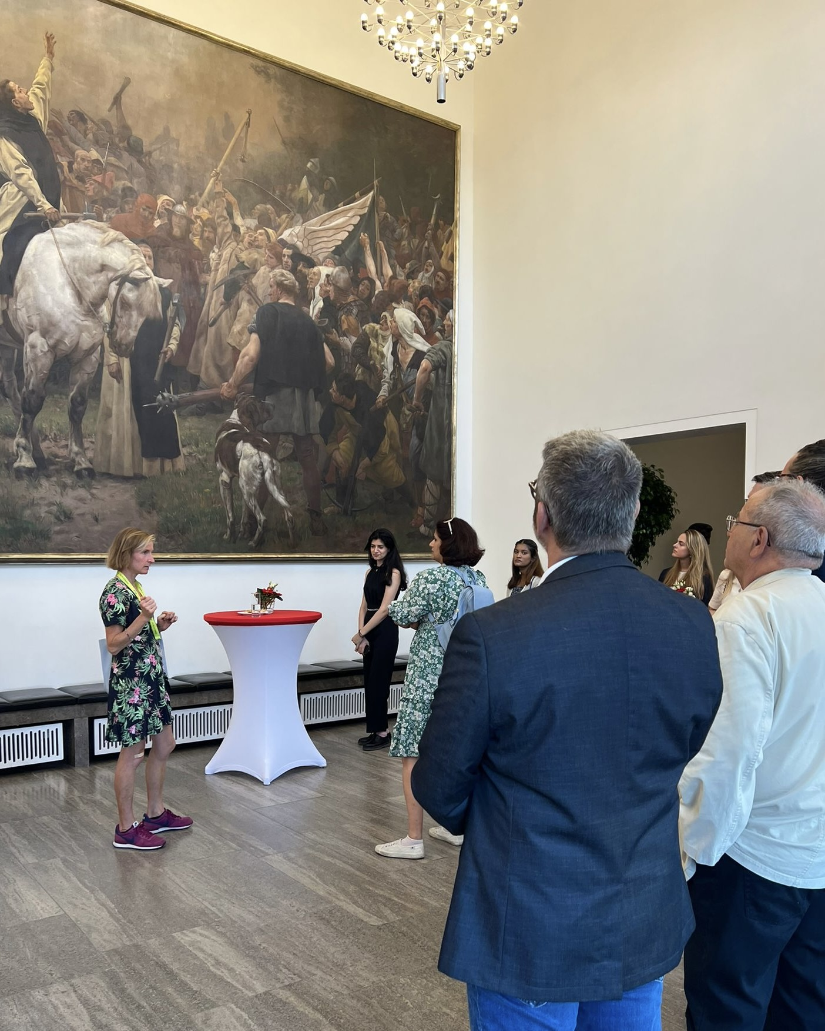
Upgrade your English - kompakt:
Sprachtraining für GästeführerInnen
BasI
Inhalt:
- Selbstsicherer mit Tour-Gästen auf Englisch kommunizieren (Wie sag’ ich’s der Gruppe?)

- Grammatik-Auffrischung (Was war nochmal Present Perfect? Welche Präposition wofür?)

- Dos and Don’ts - So sagt es der native speaker (nicht)!

- Fachvokabular (explaining arts, history, architecture and fun facts in an entertaining way)

- aktiv sprechen üben mit direktem Feedback

- Auftrag klären schriftlich und mündlich

- Speziell auf Gästeführer zugeschnittenes Programm = hohe Effizienz

Kurs 2/2026
Wann: 10 x 90 Min. montags von 18:15-19:45h: 5.10. bis 7.12.2026
Wo: Online via Zoom
Wer: Für alle, die Grundlagen der englischen Sprache beherrschen (untere Mittelstufe) und auf Stadtführungen zugeschnittene Redewendungen, ihre Grammatik und ihr Fachvokabular verbessern möchten.
Kosten: 299 Euro pro TeilnehmerIn
Begrenzte Teilnehmerzahl!
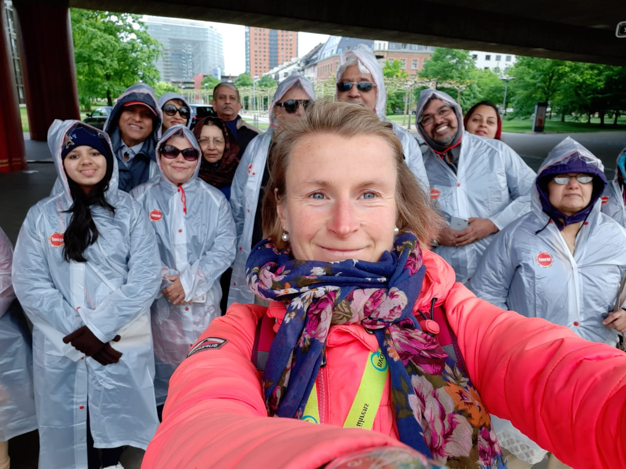
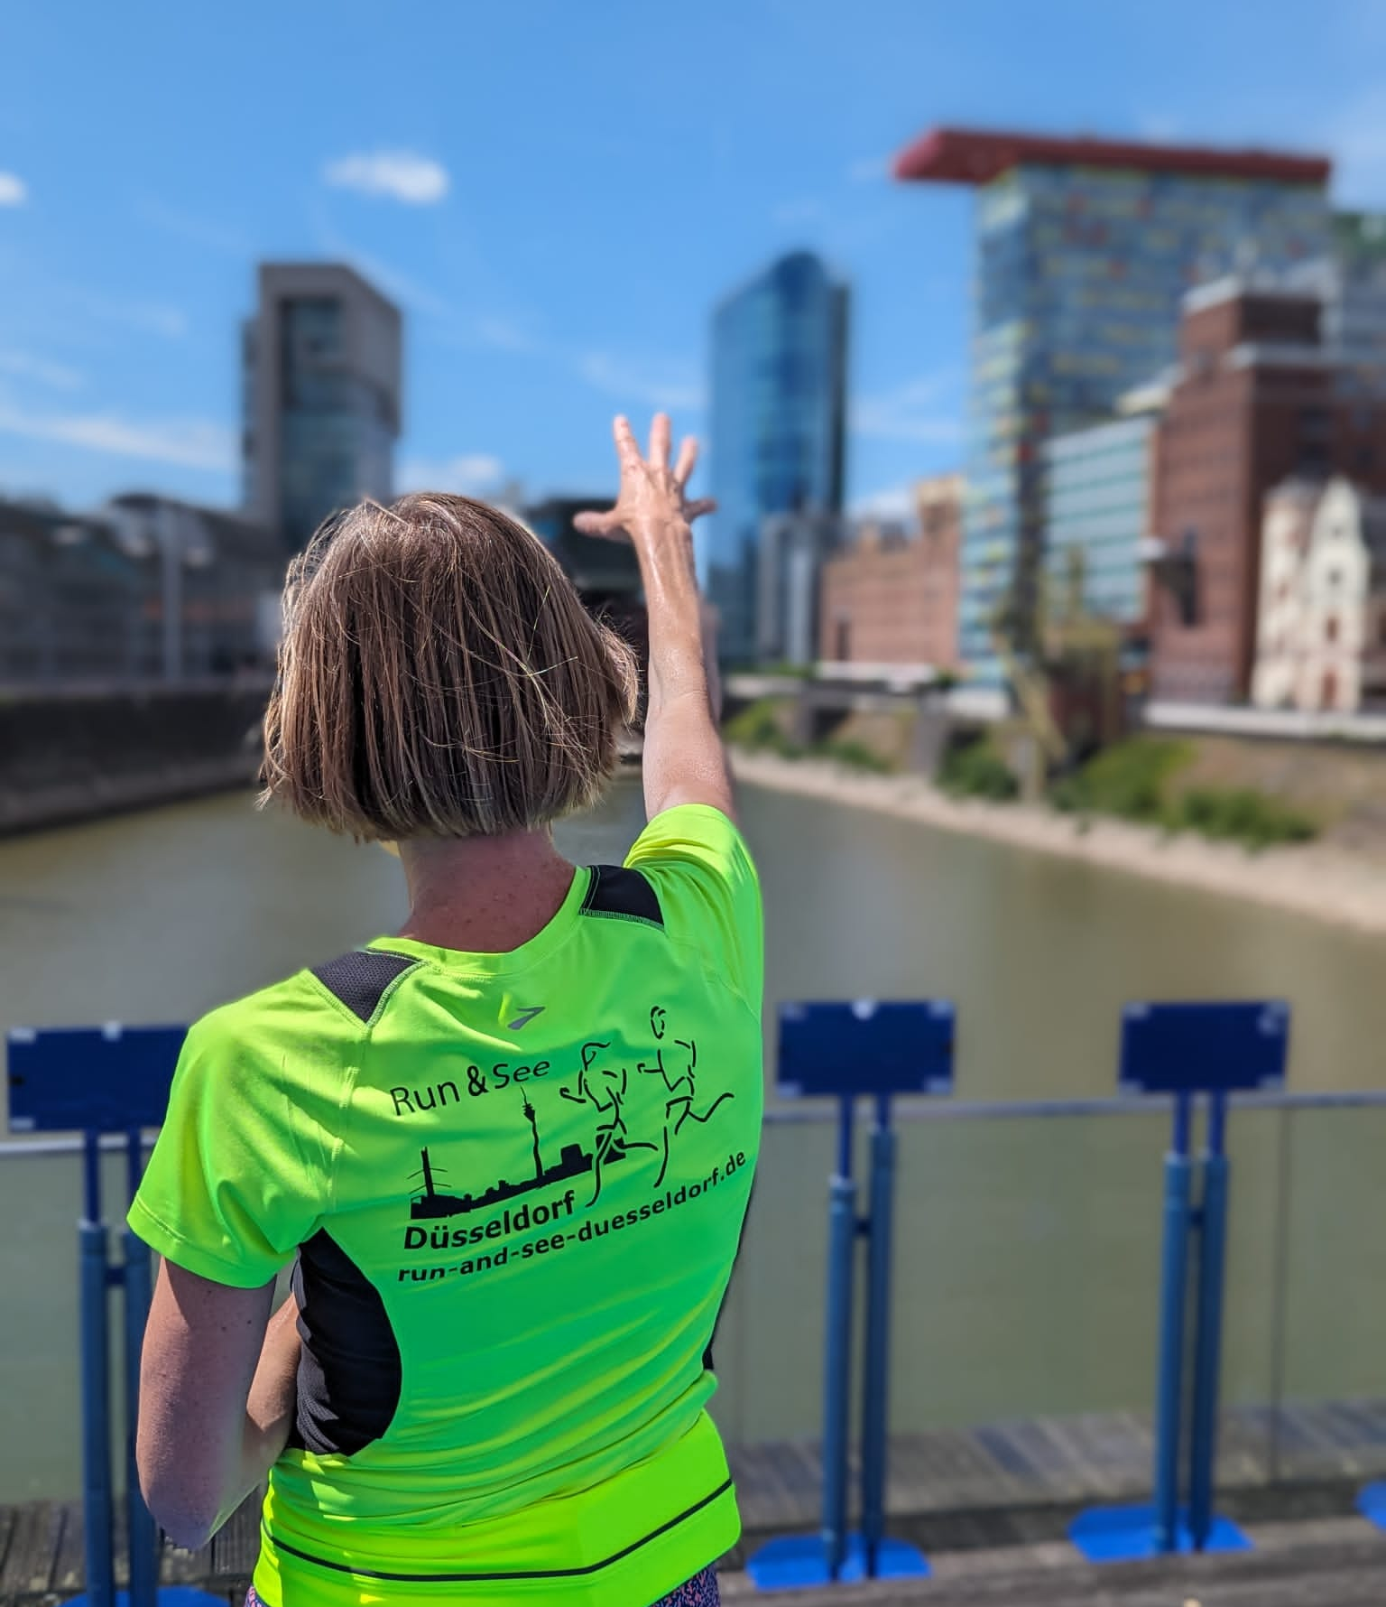
Upgrade your English:
Sprachtraining für GästeführerInnen
Die Dozentin:
Steffi Buss arbeitet seit 2001 als Sprachtrainerin für Englisch und Deutsch. Ihr mehrjähriger Aufenthalt in den USA sowie ihr sprach- und kulturwissenschaftliches Studium (M.A./Uni Münster) bilden in Kombination mit langjähriger Erfahrung in internationalen Unternehmen die professionelle Grundlage für ihren Beruf. 2009 gründete sie „Run and see Düsseldorf“ (Stadtführungen im Laufen), ließ sich als Gästeführerin vom BVGD zertifizieren und führt seitdem mit Leidenschaft Menschen durch ihre Heimatstadt. Seit 2012 arbeitet sie darüber hinaus als systemischer Coach für berufliche und persönliche Weiterentwicklung. Ihre große Leidenschaft, das Laufen, betreibt sie zwar nicht mehr als Wettkampfsport, aber immer noch regelmäßig in den heimischen Wäldern.

Anmeldungen unter:
email: steffi.buss@gmx.de
oder
Tel.: +49 160 4023159

www.steffibuss.com

